1. Algoritma adalah serangkaian langkah logis dan terstruktur untuk menyelesaikan masalah. Fungsi dari algoritma adalah untuk memberikan solusi masalah dengan cara yang sistematis dan terukur. Karakteristik dari sebuah algoritma adalah:

* Terdefinisi: Algoritma harus memiliki definisi yang jelas dan tidak ambigu.
* Finite: Algoritma harus memiliki jumlah langkah yang terbatas dan tidak berkesinambungan.
* Efisien: Algoritma harus memiliki efisiensi yang baik dan tidak memakan waktu dan sumber daya yang tidak perlu.
* Akurasi: Algoritma harus memiliki akurasi yang baik dan dapat memberikan solusi yang tepat.
* Terstruktur: Algoritma harus memiliki struktur yang jelas dan terorganisir.

1. a. Integer (int)

b. String (str)

c. Float (float)

d. String (str)

e. String (str)

1. Algoritma:
2. Program dimulai
3. User memasukkan harga normal (hnormal)
4. Sistem memproses harga kredit (hkredit) sama dengan 120% dari harga normal (hnormal)
5. Sistem memproses uang muka (umuka) sama dengan 30% dari harga kredit (hkredit)
6. Sistem memproses uang cicilan (ucicil) sama dengan harga kredit dikurang uang muka lalu dibagi 12
7. Sistem menampilkan output uang muka (umuka) dan uang cicilan (ucicil)
8. Program selesai

Pseudocode:

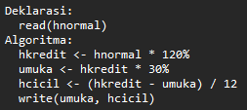

Flowchart:



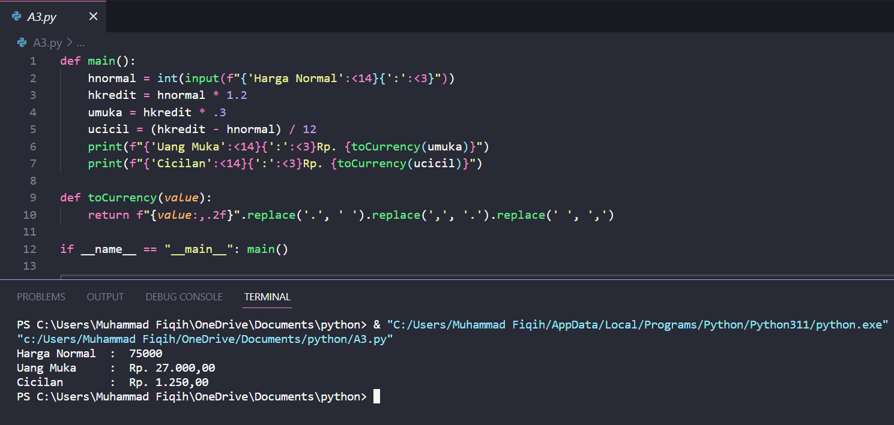

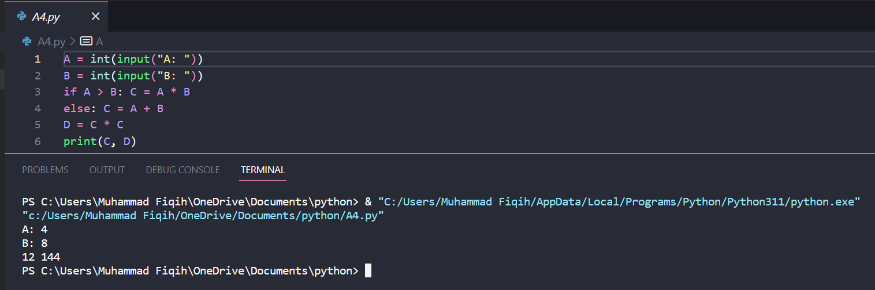

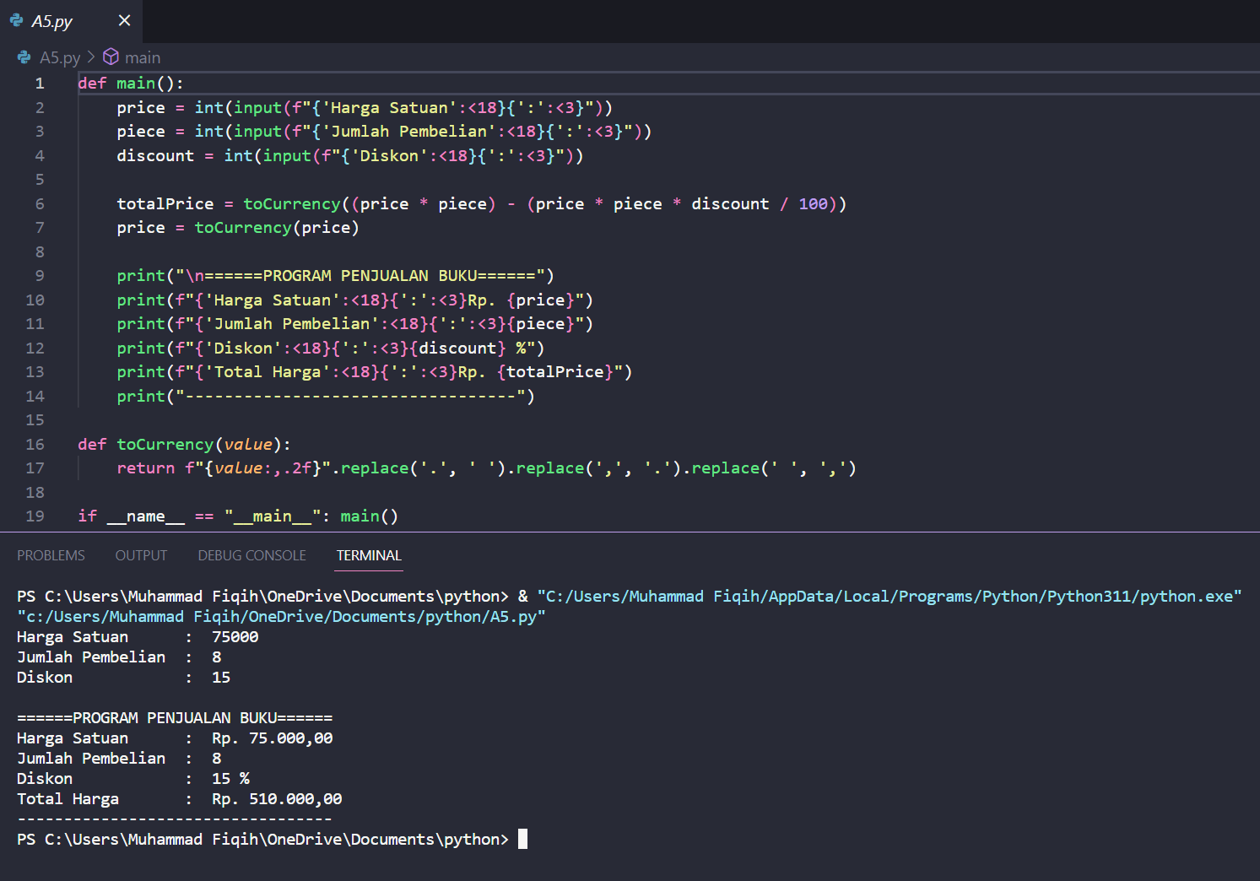

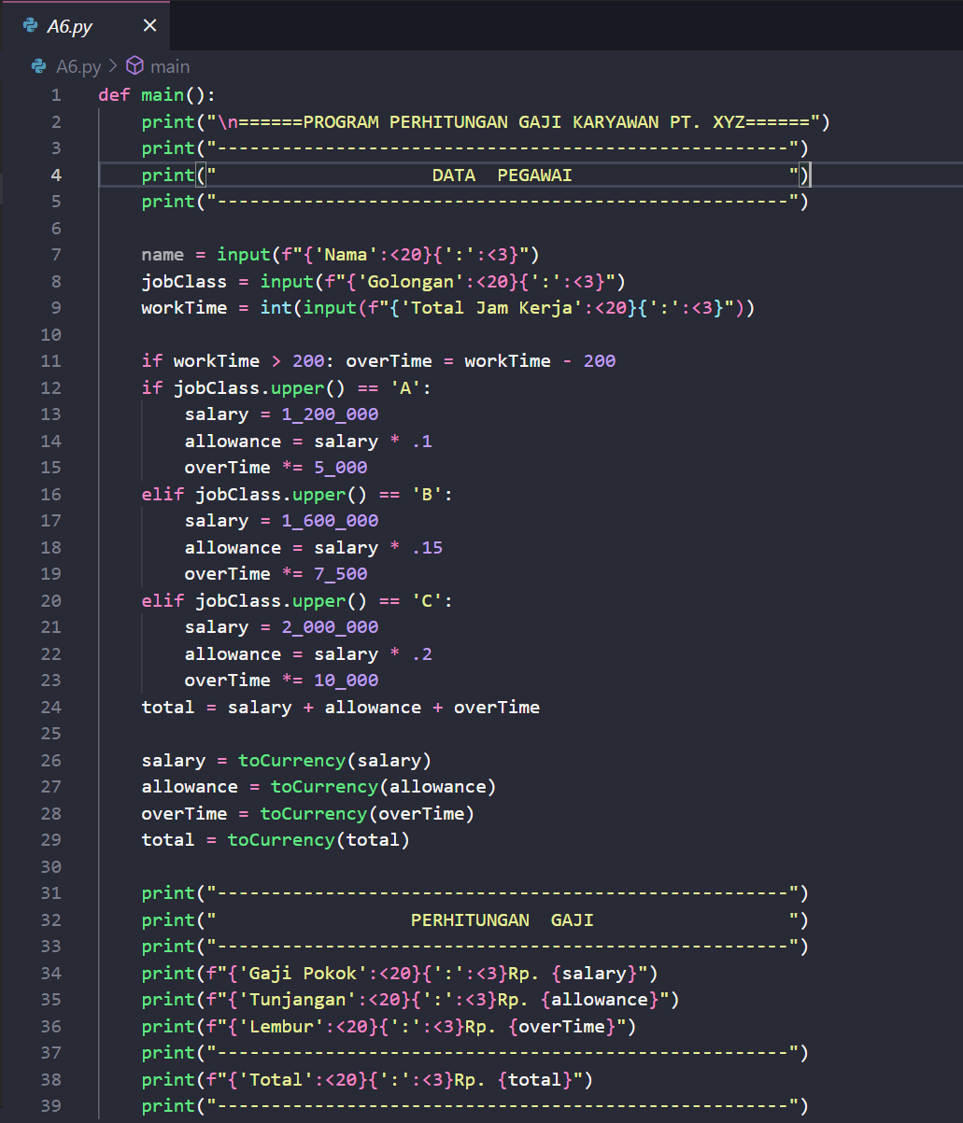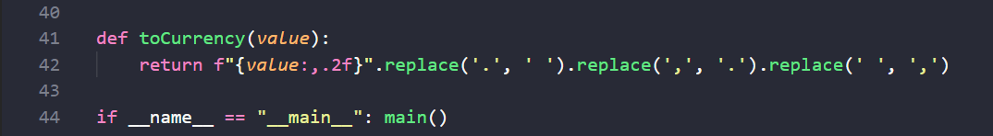

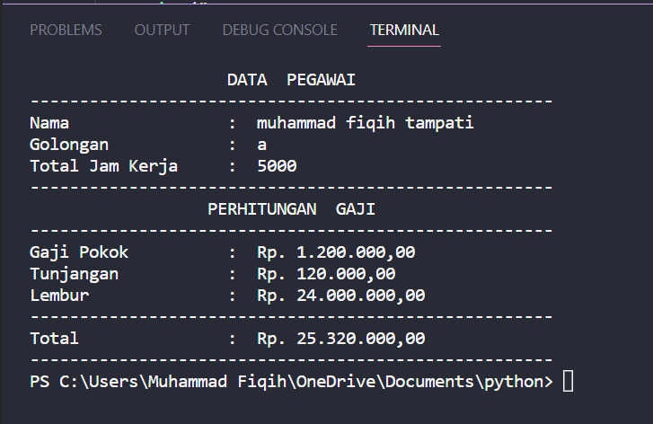

C1. 